## línea horizontal



Implementación del Servidor Windows Server

13/06/2025

Ángel Moreno García

CodeArts Solutions  
Madrid

# Introducción

Este documento describe el proceso completo de instalación, configuración y optimización de un servidor **Windows Server 2025** en entorno virtualizado, orientado a su uso dentro de la infraestructura de **Codearts Solutions**.

# Objetivos

1. Qué es Windows Server y su rol en una empresa.
2. Utilizar y configurar **VirtualBox** para la virtualización de las máquinas.

# Fase 1: Preparación de la Máquina Virtual

Plataforma usada: **VirtualBox** / VMware / Hyper-V.

Recursos asignados:

* **CPU**: 3 núcleos.
* **RAM**: 4 GB mínimo (ideal 8 GB).
* **Disco**: 50 GB o más.

Modo de red: **Bridge** para simular una red real.

**ISO** utilizada: **Windows Server 2025**

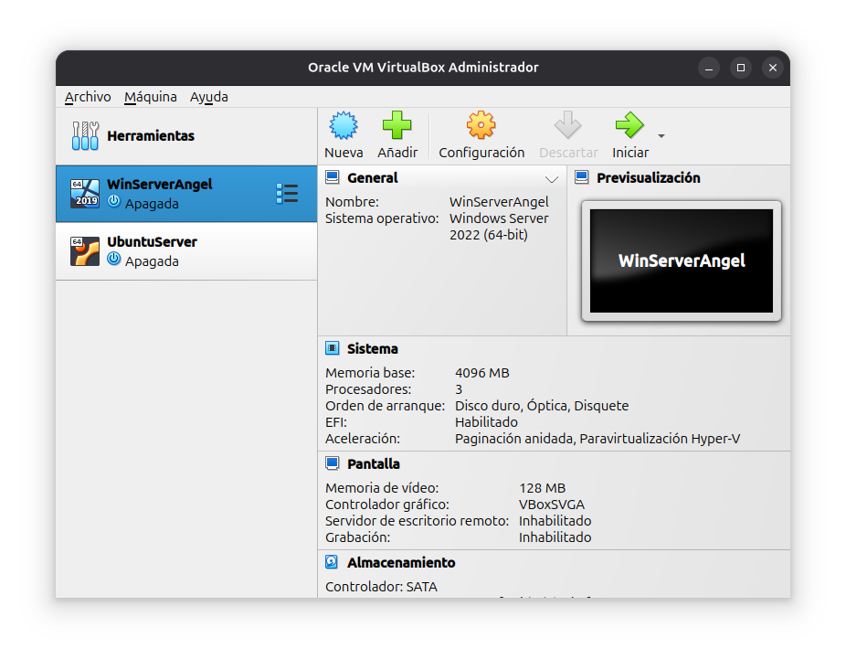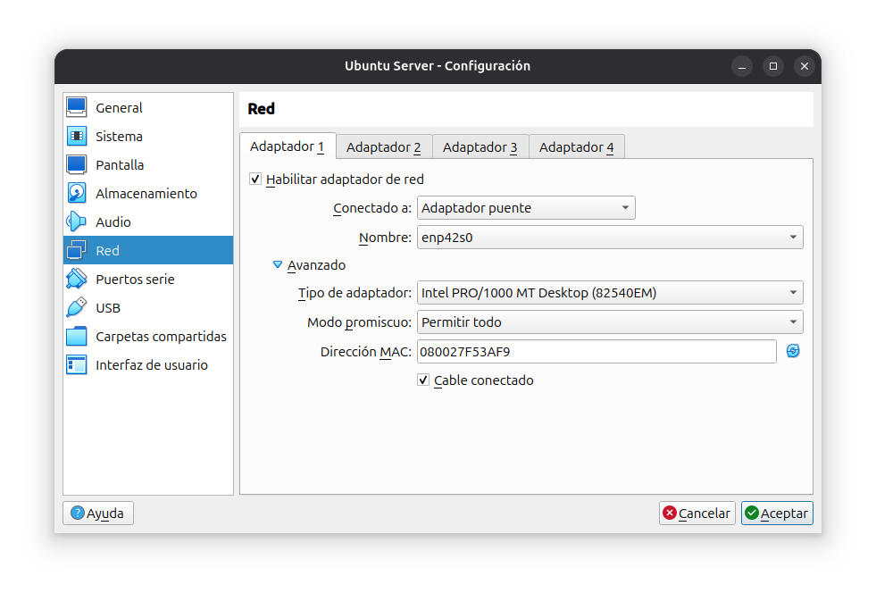

# Fase 2: Instalación del sistema operativo

* Inicio desde la **ISO**.
* Selección del idioma y tipo de instalación: “**Windows Server Standard con Experiencia de Escritorio**”.
* Particionado del disco.
* Establecimiento de contraseña segura para el Administrador local.
* Habilitar **EFI** en el apartado de Sistema > Placa Base para solucionar el error de instalación “Error al seleccionar esta partición”.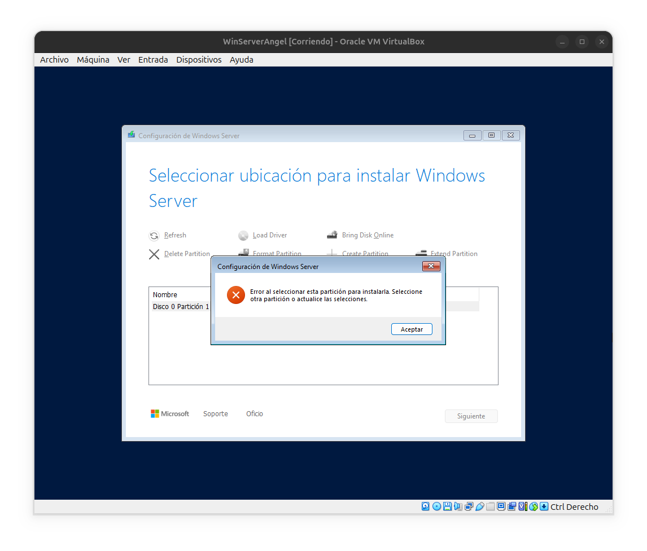

# Fase 3: Configuración inicial del sistema

* Cambio del nombre del equipo a: **WIN-SERVER-[Angel]**  
  + Ubicación: **Configuración > Sistema > Información > Cambiar nombre del equipo**
* Unión al grupo de trabajo: **LABORATORIO**
* Configuración de red:  
  + **IP fija.**
  + Máscara de subred.
  + Puerta de enlace.
  + **DNS** (por ejemplo, 8.8.8.8).
  + Ubicación: **Centro de redes > Cambiar configuración del adaptador > IPv4**
* Verificación de conectividad:  
  + Comando *ping* 8.8.8.8  
    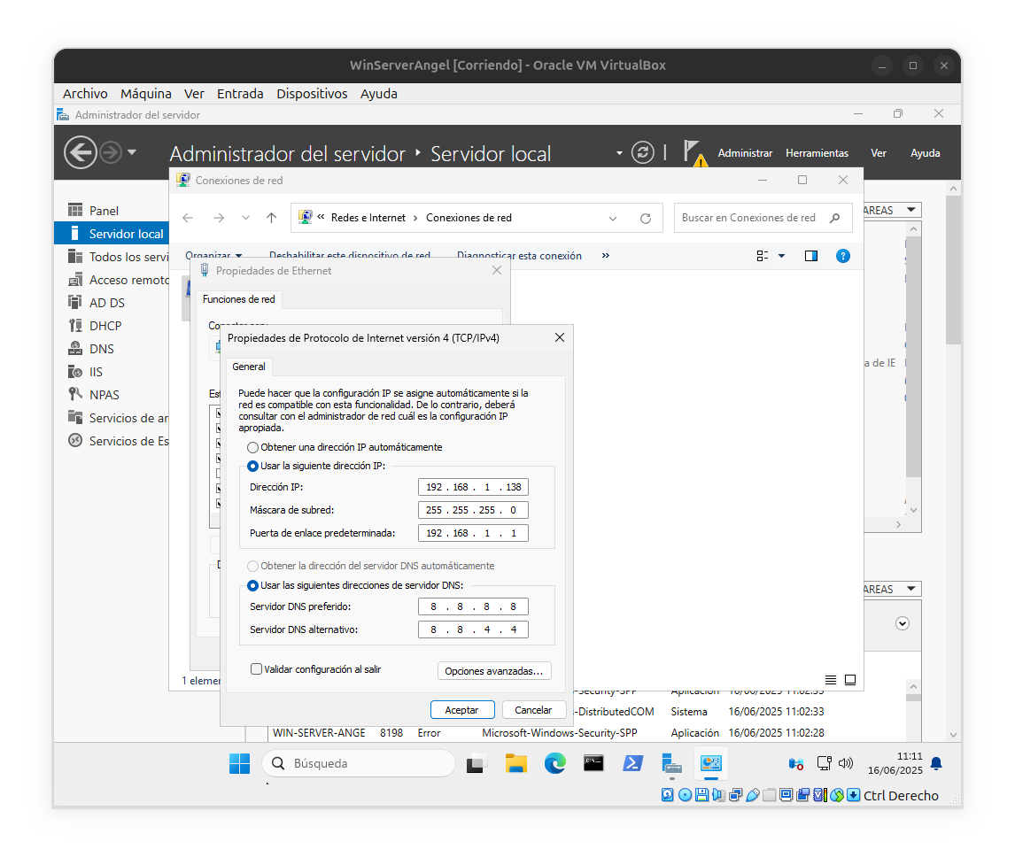
  + Comando *ipconfig*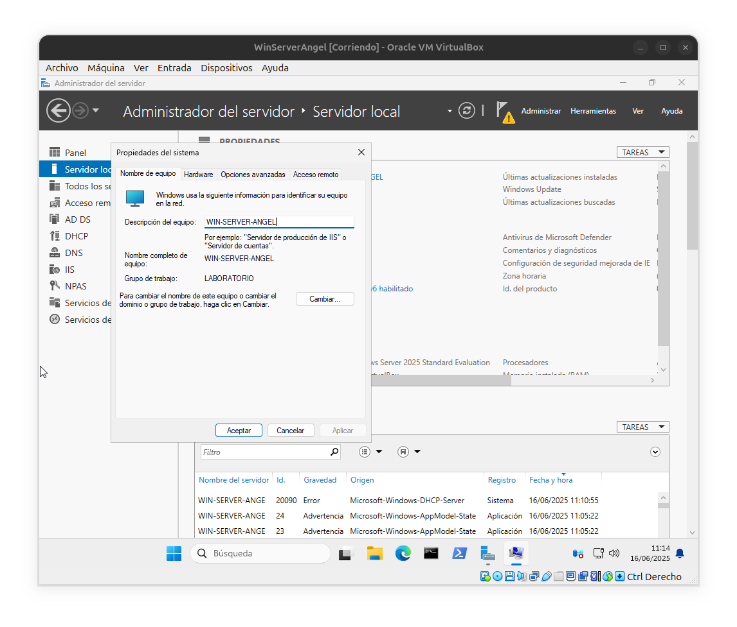

## 

## 

# Fase 4: Optimización del entorno de servidor

Acceso al Administrador del Servidor:

* Contiene una breve descripción de su interfaz y funciones.

Instalación de un rol básico:

* Ejemplos: **Servidor Web (IIS), Servidor de Archivos, Servidor DNS.**
* Explicación del motivo de la elección.

Creación de usuario local:

* Nombre: **prueba1**
* Tipo: **Estándar** (sin privilegios de administrador).
* Ubicación: **Administracion de equipos > Usuarios y grupos locales**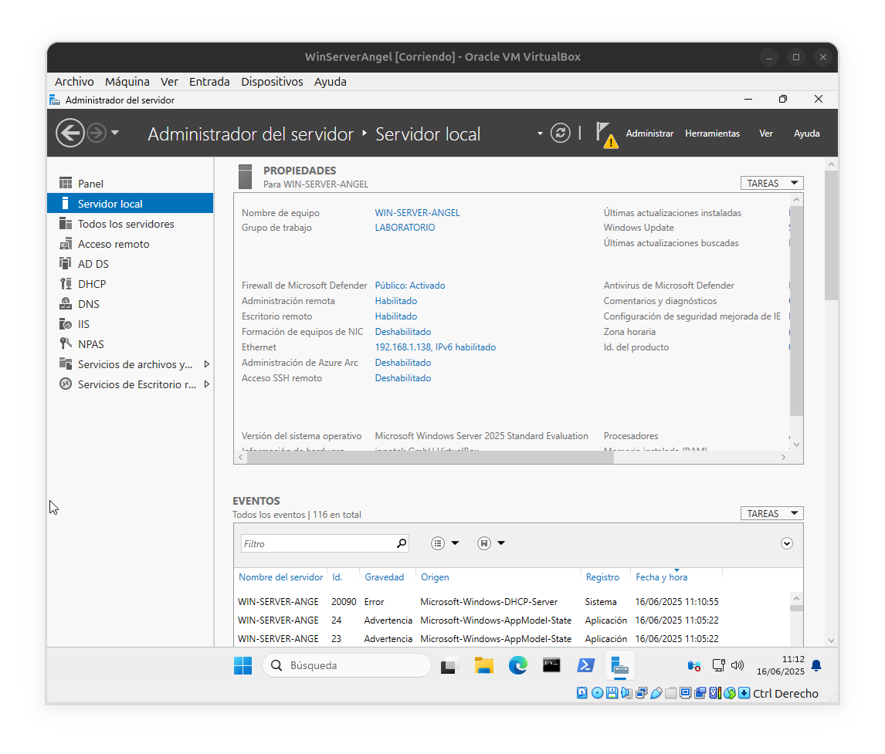

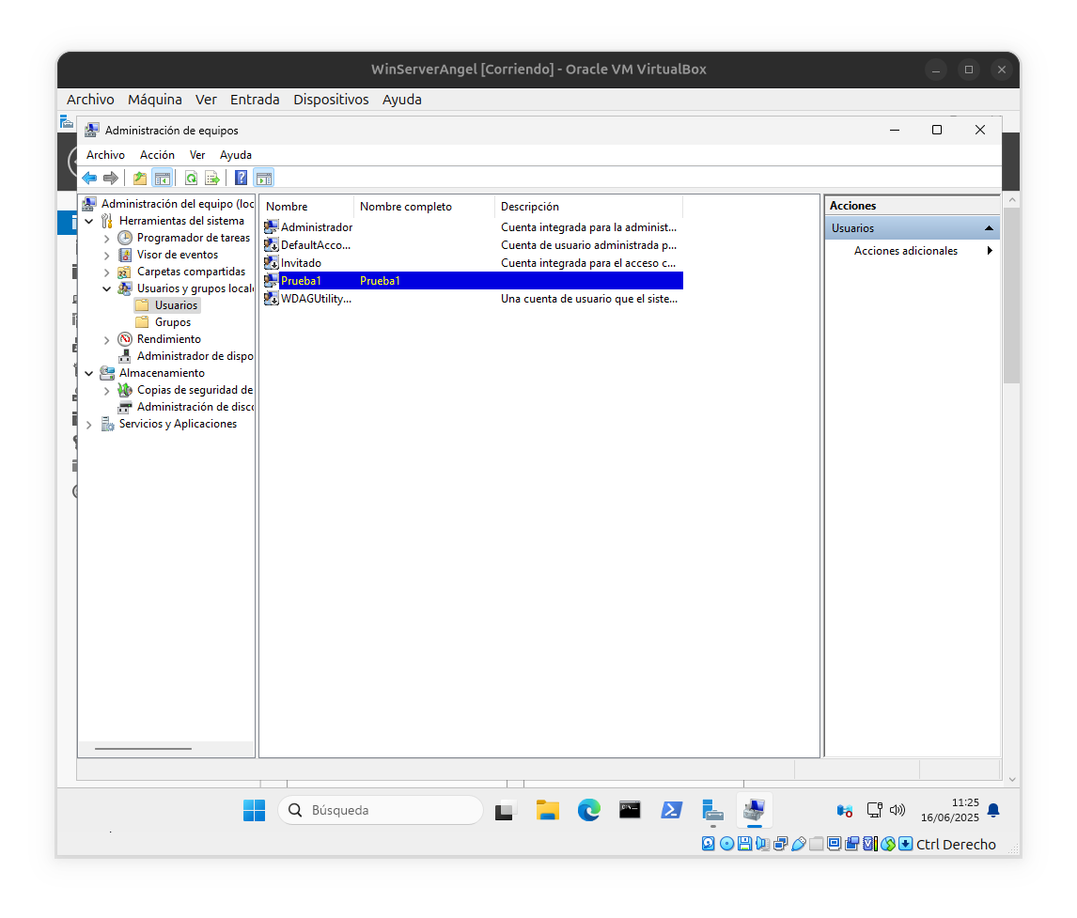

# 

# Fase 6: Resolución de errores

## Posibles problemas con la ISO y la instalación.

Se tuvo que activar el modo **EFI** debido a la **ISO** de **Windows Server** que se estaba utilizando.

## Configuración del adaptador.

Es necesario configurar el adaptador en como **Bridge** para que la máquina virtual use la tarjeta de red física del equipo para conectarse a internet.

## No hay conexión tras configurar la IP fija.

Revisé la puerta de enlace para que correspondiera al router local ya que origina fallos en la configuración.

## Problemas al activar el Control Remoto

Era necesario instalar dependencias y herramientas desde el Administrador de Servidor para activar el **Acceso Remoto RDP.**

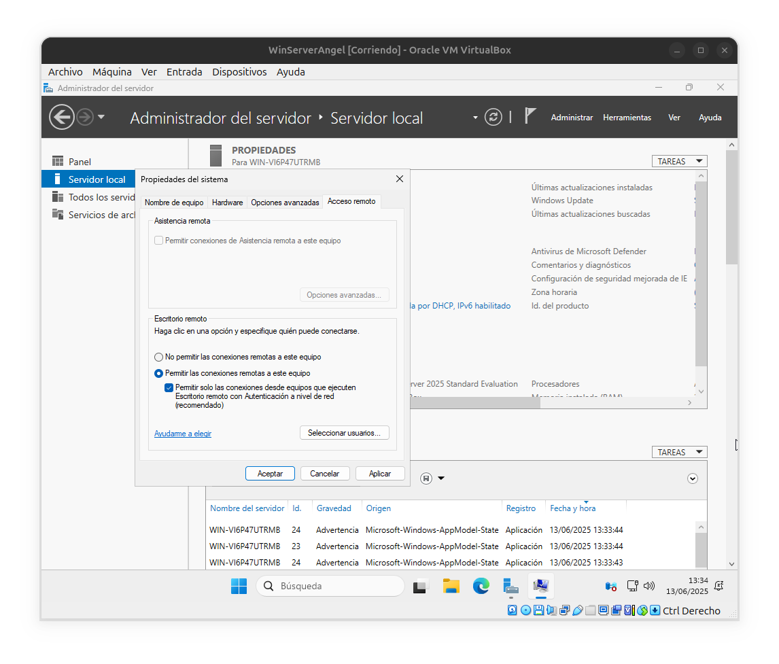

# Conclusión

Gracias a esta implementación, **Codearts Solutions** dispondrá de un servidor funcional preparado para escalar sus servicios de red, mejorando así la gestión centralizada de recursos y usuarios.